**Конспект**

**логопедического занятия**

**по формированию лексико-грамматических категорий и графомоторных навыков у детей шестого года жизни**

**с общим недоразвитием речи**

**и нарушением опорно-двигательного аппарата**

**Лексическая тема: «Фрукты»**

**Учитель-логопед ГБДОУ**

**города Севастополя**

**«Детский сад № 2**

**компенсирующего вида»**

**Полищук Ирина Борисовна**

**Цели:** Формирование лексико-грамматических категорий и графомоторных навыков.

**Задачи:**Закреплять знания детей о фруктах. Расширять, уточненять и активизировать словарь по теме. Упражнять в образовании существительных с уменьшительно-ласкательными суффиксами; в образовании множественного числа существительных; в образовании относительных прилагательных; в подборе слов-действий и подборе слов-признаков к слову-предмету; в составлении простых предложений; в составлении предложений. Учить согласовывать слово с движением. Развивать графо-моторные навыки, память, внимание. Воспитывать, умение слушать товарищей, отвечать на вопросы полным предложением.

**Словарь:** фрукты, яблоко, груша, слива, лимон, апельсин, мандарин; спелый, ароматный, сочный, гладкий, красивый, красный, оранжевый, желтый, зелёный, синий; зреть, собирать, заготавливать.

**Оборудование:**

*Демонстрационный материал*: таблица «Чудо-дерево», схема «Ступеньки», предметные картинки с изображением фруктов, Кролика и Ворон, карточки к играм, картинки к игре «Коктейль», «Корзина с фруктами».

*Раздаточный материал:* схемы-описания, «фото Чудо-дерева», таблики «Сколько», карточки «Улыбки».

***Ход занятия***

1. **Организационный момент.**

Логопед предлагает детям начать занятие с артикуляционной и мимической гимнастики.

***Упражнение для губ и щёк***

*Щёчки-яблочки.*

Ваши щёчки круглые как яблочки.(надуть обе щеки)

*Спрячем сливу за щёку.*

Надувать попеременно то правую, то левую щёку.

*Круглая виноградинка.*

Вытянуть губы вперед круглой трубочкой.

*Банан.*

Улыбнуться, приподняв уголки губ вверх. Губы сомкнуты.

***Упражнения для языка***

*Язычок пролезает через щель в заборе в сад.*

«Широкий» язык с силой протискивается между зубами.

*Колья забора острые вот такие*.

Показать «острый» язык. По очереди высовывать то «широкий», то «узкий» язык.

Язык «лопаточкой» положи и спокойно подержи.

Язык «колышком» потом потянем тонким остриём.

*Язычок-листок прикрыл яблока бочок.*

Поднять язык вверх и закрыть верхнюю губу.

Опустить вниз и закрыть нижнюю губу.

*Качели.* В саду мы увидели качели

На качелях я качаюсь вверх – вниз, вверх – вниз.

Поднимаюсь, опускаюсь вверх – вниз, вверх – вниз.

Поднимать язычок вверх и опускать вниз, высунув его изо рта.

*Чашечка.*

Сделать из языка «чашечку».

Логопед: В Машину чашечку я налью апельсиновый сок, в Настину – яблочный, в Васину – сливовый. Какой сок налить тебе, Лиза?

1. **В саду у Кролика.**

Логопед приглашает детей подойти к доске и рассмотреть Чудо-дерево:

Познакомьтесь: это Кролик, он любитель-садовод,

А в его саду смешное чудо-дерево растёт!

Что за фрукты созрели на нём?

Растут ли эти фрукты на дереве одном?

Дай-ка срочно ответ: в жизни так или нет?

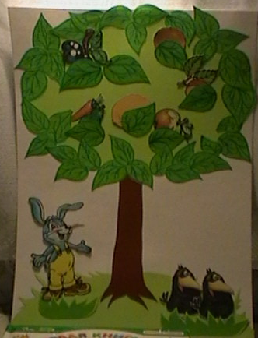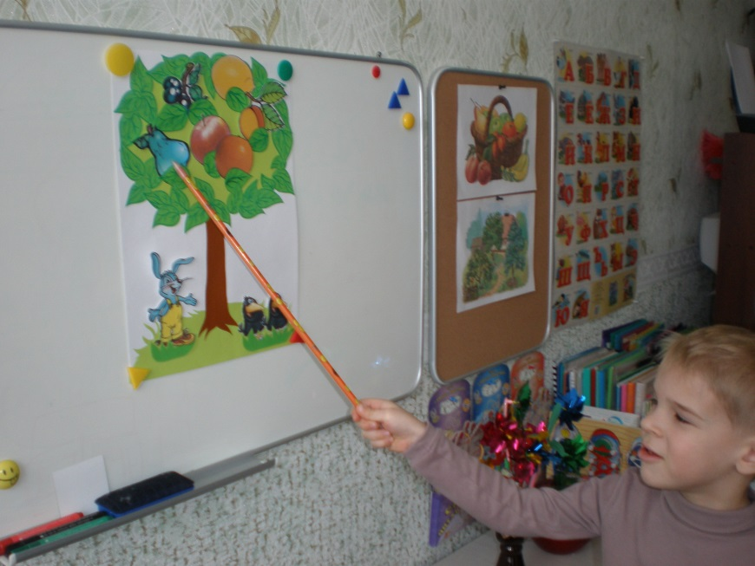

*Дети рассматривают демонстрационное Чудо-дерево на доске и дают ответы (Такого дерева не бывает. Фрукты растут на разных деревьях…)*

1. **Игра «Лишний предмет»**

Логопед: Ой! Художник перепутал и не фрукт нарисовал!

Ты ошибку отыскал?

(Ответы детей: Да! У Кролика на дереве морковка – это не фрукт, овощ; она растёт в огороде)

Логопед убирает морковку.

Логопед приглашает детей за столы:

- Кролик приготовил для вас фотографии своего Чудо-дерева, но они не цветные.

Надо фрукты раскрасить и назвать, а не фрукт зачеркнуть.

Но сядет тот, кто опишет фрукт в четыре слова.

Давайте расскажем о фрукте словами, а затем раскрасим карандашами.

1. **Рассказ-описание по схемам «Четыре слова»:**

* цвет,
* форма,
* величина,
* вкус.

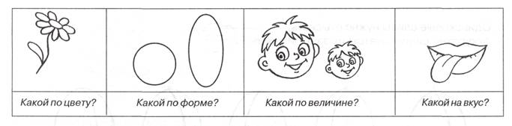

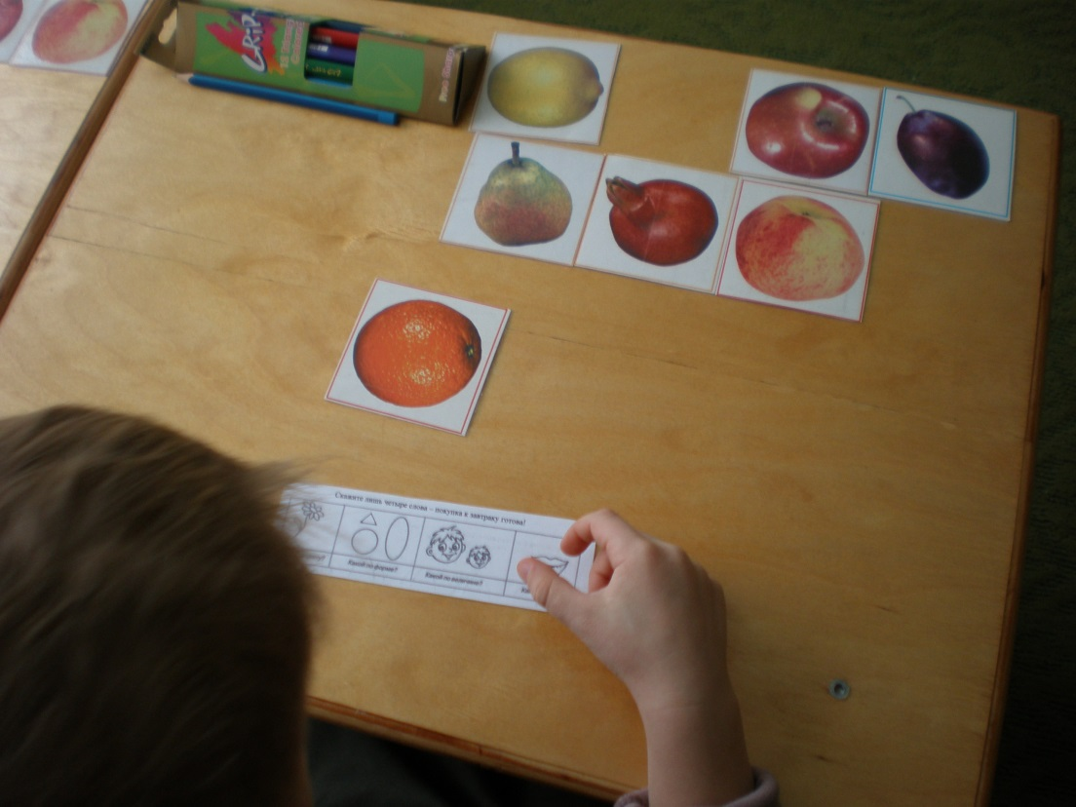

Логопед: Ребята в сад к Кролику прилетели Вороны и хотят отведать фруктов. Кролик ворон угощал и фрукты им раздавал, поэтому на фотографиях фруктов больше, чем на Чудо-дереве.

Дети называют фрукты и раскрашивают цветными карандашами (работа с раздаточными карточками).

1. **Игра «Дорисуй, раскрась»**

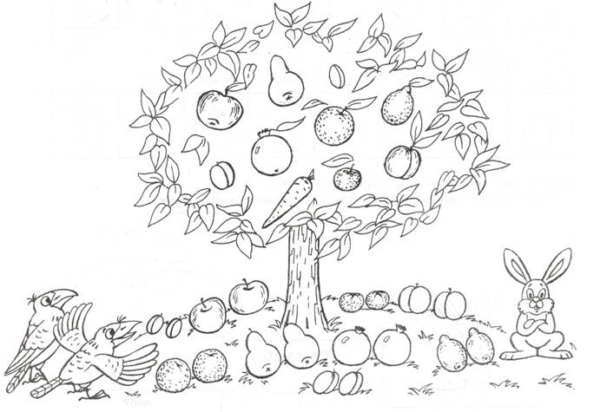 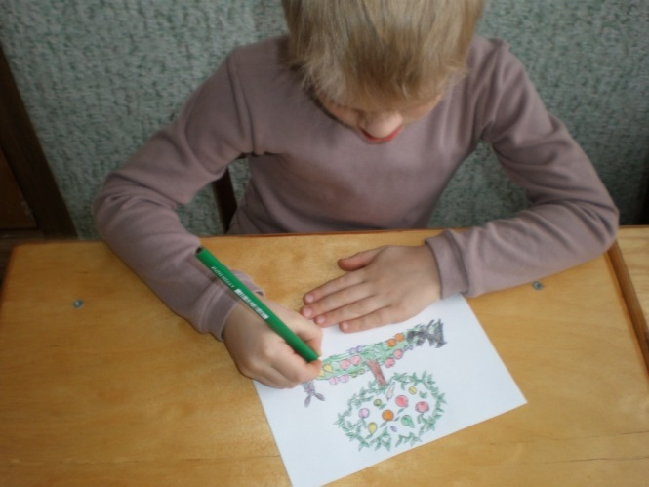

**Игры с Воронами.**

Логопед: С воронами и кроликом в игры поиграй,

Игры по картинкам сам ты вспоминай.



1. **Игра «Чего нет? Дай ответ»**

Логопед: Повадились вороны фрукты воровать.

Понравилось им в прятки с Кроликом играть —

Вот и новая игра, начинать её пора! Чего нет? Дай ответ.

(Взрослый поочередно убирает фрукты с Чудо-дерева.)

1. **Игра «Жадина»**

**(**Согласование существительных с местоимениями: мой, моя, моё, мои – словарь по теме**).**

1. **Игра «Один - много»**

(Использовать раздаточные карточки с Чудо-деревом)

Где фрукты растут по одному? А где они лежат по два?

Что кролик для себя собрал? А что воронам он отдал?

1. **Игра «Назови ласково»**
2. **«Спрячь слоги в ладошки»**

Логопед начинает игру:

Буду я сейчас водить, слова вслух произносить,

Слово нужно повторить и на части разделить.

Логопед произносит слова (см. лексический материал по теме «Фрукты»), а дети хлопками в ладоши делят слова на слоги.

1. **Игра «Сколько»** (раздаточные карточки).

Дети на листочках раскрашивают фрукты, а затем считают их.

                 Помоги собрать Косому урожай —

Быстро фрукты все пересчитай!

Но сначала давай их раскрасим:

Лиза: груши — зелёным, Аня: яблоки — красным, Вася: сливы – синим, Настя: бананы – жёлтым… (дети выполняют задания по инструкции логопеда).

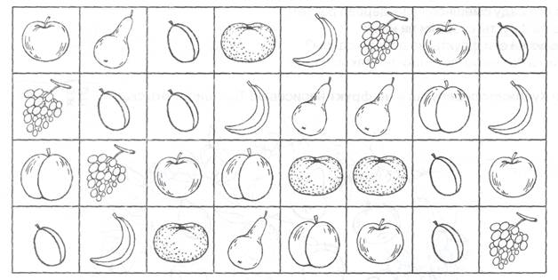

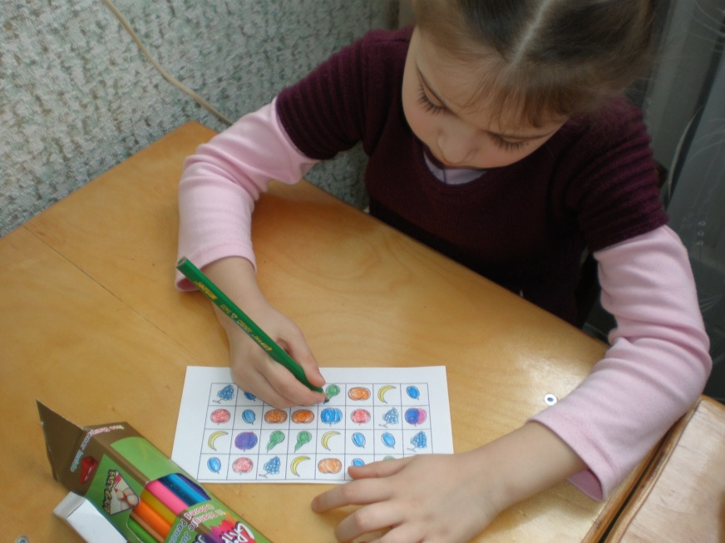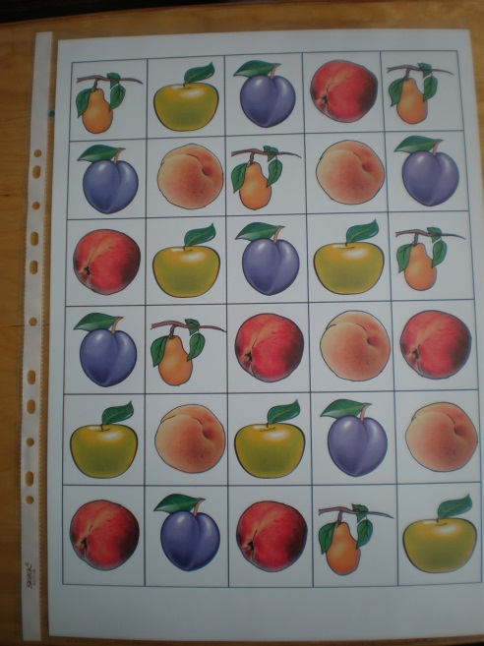

1. **Физминутка «Апельсин»** (выполняется на ковре)

Мы делили апельсин

Много нас, а он один.

Эта долька – для ежа

Эта долька – для ужа

Эта долька – для утят

Эта долька – для котят

Эта долька – для бобра

А для волка – кожура.

Он сердит на нас – вот беда.

Разбегайтесь кто куда!

1. **Игра «Ступеньки»** (таблица на доске).

Логопед: Девочки и мальчики, приготовьте пальчики,

Смело топайте вперёд — вас игра «Ступеньки» ждёт.

(Словарь глаголов: сгрыз, сорвали, собрал, съел, склевали.)

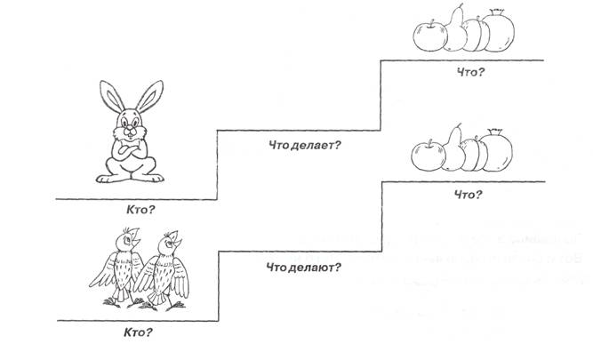

1. **Игра «Коктейль» (**картинки на доске**).**

(Карточки с ч/б изображениями фруктов, пять цветных карандашей(по цвету фруктов), карточка со стаканом коктейля.)

Логопед приглашает детей подойти к доске и рассмотреть картинки и выполнить задания:

Вот он коктейль фруктовый, почти готовый.

Карандашик, помоги, нужным цветом «пробеги».

Помни: линия твоя не должна задеть края!

Ты используй пять цветов (жёлтый, оранжевый, красный, зелёный, синий).

Из чего коктейль готов?

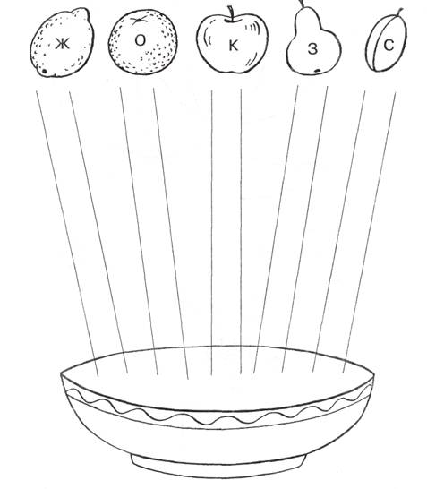

Дети проводят цветную линию и называют из чего сделали коктейль:

- Из лимона коктейль лимонный (из апельсина – апельсиновый, из яблока – яблочный, из груши – грушевый, из сливы - сливовый).

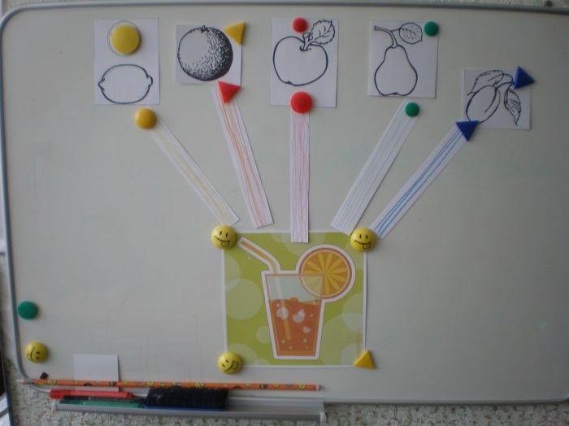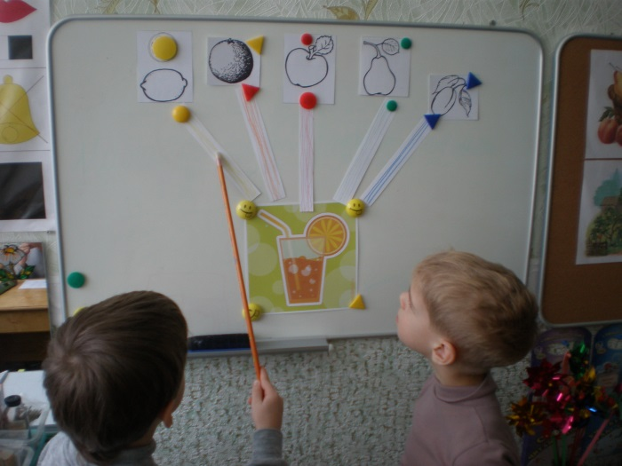

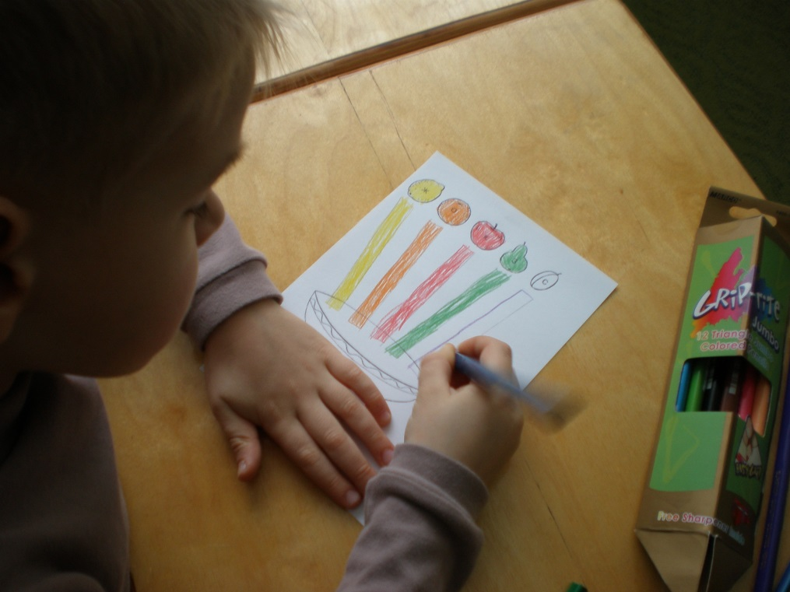

15. **Игра «Разрезные картинки».**

Логопед предлагает детям сложноразрезанную картинку «корзина с фруктами».

Задание: соберите картинку и раскажите Кролику и Воронам, что вам на занятии больше всего понравилось? (Ответы детей).

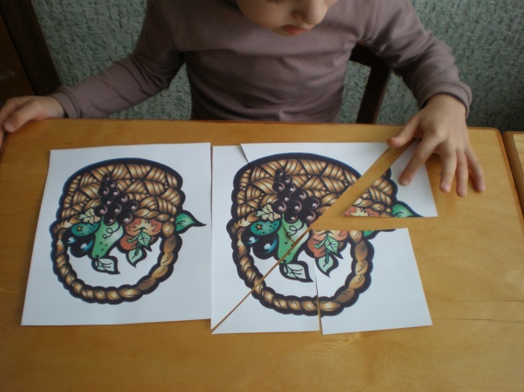

1. **Итог занятия.**

Логопед подводит итог занятия и дети получают и раскрашивают «Улыбки».

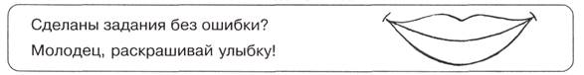

Литература:

1. Киселёва Г. А. «Книжка-учишка», Издательство «Книголюб», 2007
2. Смирнова Л. Н. «Логопедия в детском саду. Занятия с детьми с общим недоразвитием речи. Пособие для логопедов», Изд.: Мозаика-Синтез, 2010.